６月３０日刊行
農業委員会研修テキスト１

農業委員会制度 第６版
農地利用の最適化の推進
R05-16 Ａ4判・32頁 定価390円（税込）送料別
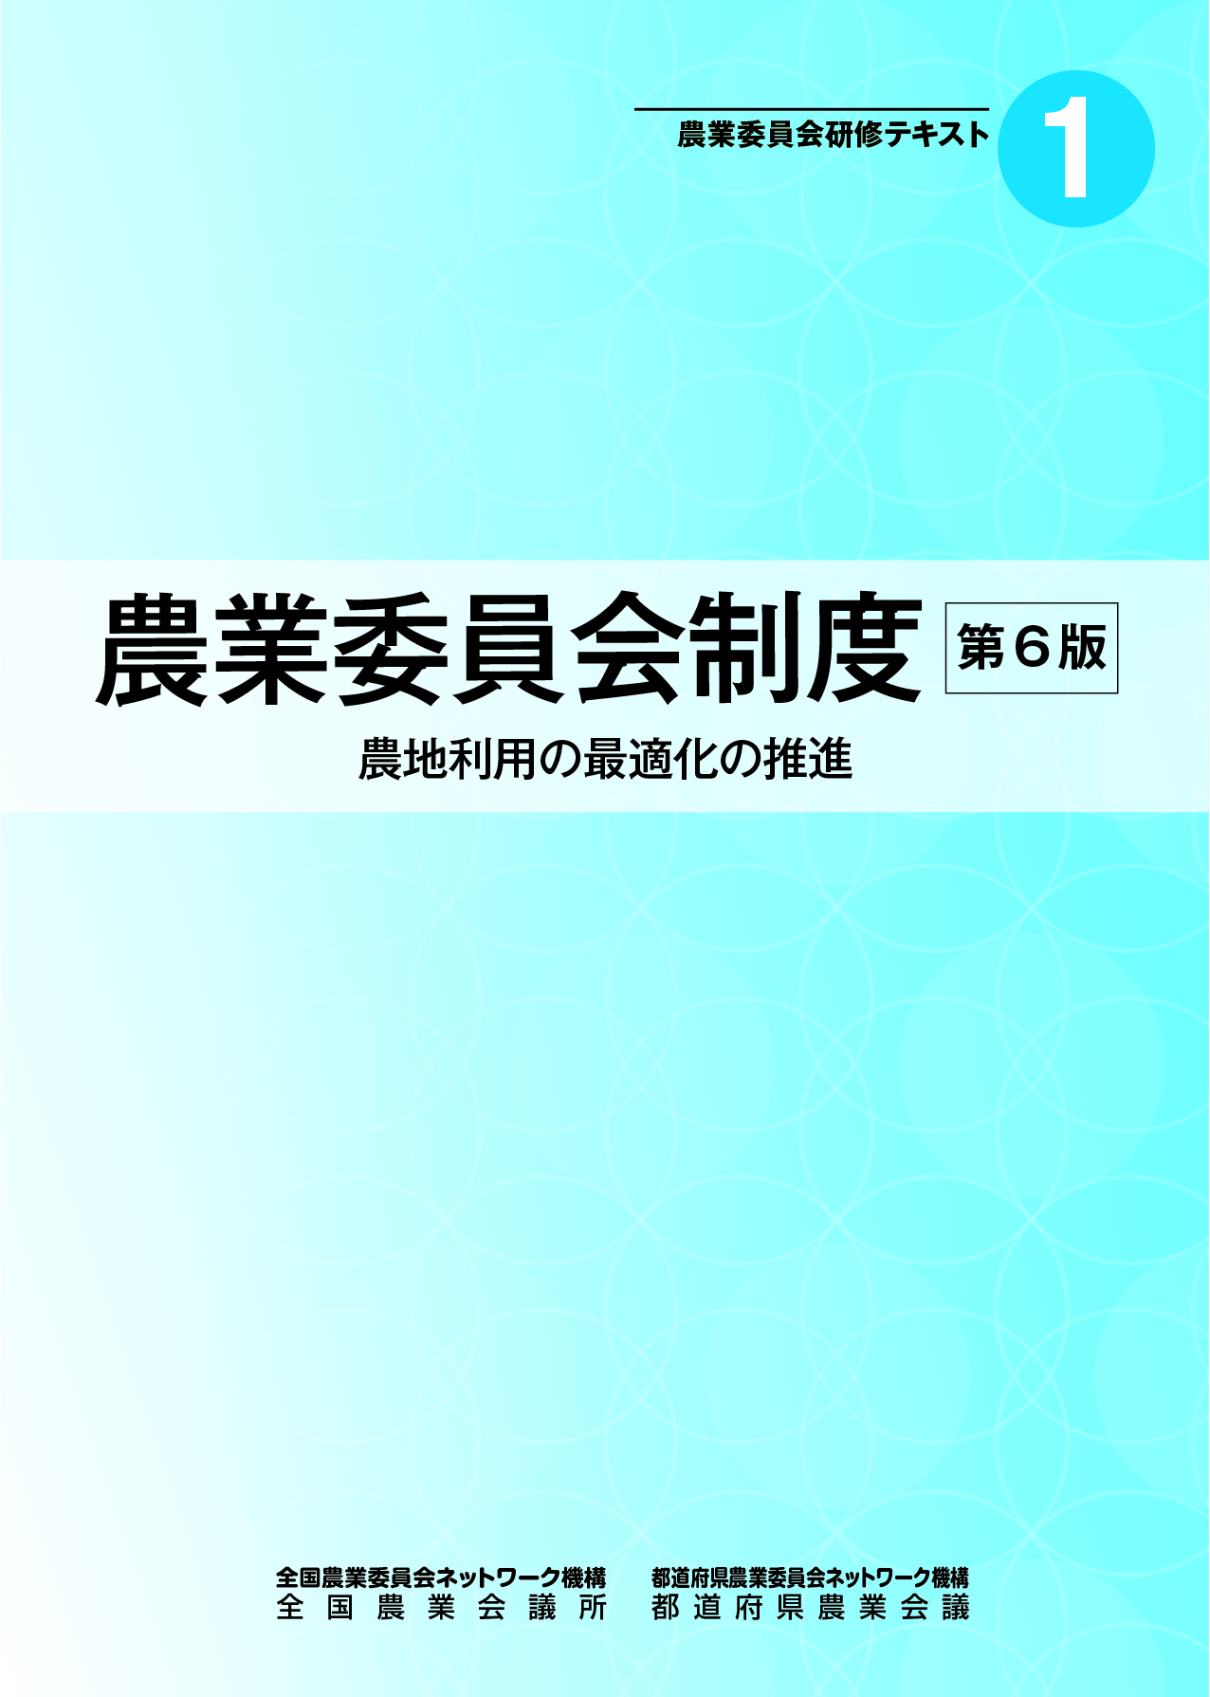
＜ 目次概要 ＞ １農業委員会の基礎知識 ２農業委員会組織とは ３農業委員会とは ４農業委員会の事務と農業委員・農地利用最適化推進委員の役割 ５農業委員会としての「指針」の策定と活動の点検・評価及び公表 ６農業委員･農地利用最適化推進委員として注意すべきこと ７巻末資料 （R03-34の改訂版です）
地域計画策定など
法制度改正を反映
農業委員会制度の概要と農業委員・農地利用最適化推進委員・農業委員会の業務についてわかりやすく説明したテキストです。
今回の改訂では、令和４年の農業経営基盤強化促進法等の改正に伴う「地域計画の策定への協力」の項目を追加。「活動記録をつけましょう」を新設し、活動を記録する意味や活動内容・活動記録のポイントを説明するなど一層充実しました。
研修教材として、総会・部会等での参考資料として幅広く活用できます。

発行 全国農業委員会ネットワーク機構 〒102-0084 東京都千代田区二番町9-8 中央労働基準協会ビル
一般社団法人 全国農業会議所 TEL 03-6910-1131 https://www.nca.or.jp/tosho/
お申し込みは●●●農業会議へ（担当●●、●●）FAX●●●-●●●-●●●●
申  込  書 | 住 所：〒
 | 名 称：
 | 請求書宛名(上記と異なる場合に記入)：
 | 電話番号： （ ） 担当者：
 | 請求に必要な書類 ◇請求書 通 ◇見積書 通 ◇納品書 通
 | コード：R05-16 | 図書名：農業委員会研修テキスト１ 農業委員会制度 第６版 | 部数： 部
 | コード： - | 図書名： | 部数： 部
必着指定の有無〔 有り・無し 〕←どちらかを○で囲んでください
有りの場合：【 年 月 日】までに納品希望（この日より早く届く場合があります）
通 信 欄：
※請求書は図書納品後、別途送付。代金は請求書記載の口座にお振込みください。手数料はお客様負担です。
※納品は農業会議への注文後約１週間。 ※不明な点は●●●農業会議まで：電話●●●-●●●-●●●●

